LÍNEAS ARGUMENTATIVAS.
DEBERES DE LAS AUTORIDADES. El derecho humano de acceso a la información pública es un derecho humano constitucionalmente reconocido en consecuencia todas las autoridades en el ámbito de sus competencias tienen la obligación de respetarlo, protegerlo y garantizarlo.

DERECHO DE ACCESO A LA INFORMACIÓN PÚBLICA. El derecho de acceso a la información pública se satisface en aquellos casos en que se atienda cada punto de la solicitud de información, haciendo entrega del soporte documental en que conste la información requerida.

RESPUESTAS IMPRECISAS O INCOMPLETAS, DEBER DE REPARACIÓN. Es obligación de todas las autoridades, promover, respetar y garantizar los derechos humanos, entre ellos el de acceso a la información pública, por lo que las respuestas imprecisas o incompletas generan una afectación inicial susceptible de ser reparada mediante el recurso de revisión.
DEBER DE EXPLICAR LA INEXISTENCIA DE INFORMACIÓN. Hablar de información inexistente implica la alta responsabilidad de explicar a la ciudadanía por qué un ente público que tiene la facultad y el deber de generar, poseer o administrar su información pública no la tiene.
ÍNDICE.
ANTECEDENTES 3
CONSIDERANDO 8
PRIMERO. De la competencia 8
SEGUNDO. De la oportunidad y procedibilidad. 8
TERCERO. Del planteamiento de la Litis. 11
CUARTO. Del estudio y resolución del asunto. 13
I. Del deber de las autoridades de promover, respetar, proteger, y garantizar el derecho de acceso a la información pública. 13
II. De la respuesta emitida por el Sujeto Obligado. 16
R E S O L U T I V O S 62

Resolución del Pleno del Instituto de Transparencia, Acceso a la Información Pública y Protección de Datos Personales del Estado de México y Municipios, con domicilio en Metepec, Estado de México; de fecha veintiocho (28) de agosto de dos mil diecinueve.
VISTO el expediente electrónico formado con motivo del recurso de revisión 05158/INFOEM/IP/RR/2019, promovido por --------------------------------------, en su calidad de RECURRENTE, en contra de la respuesta del Ayuntamiento de Sultepec, en lo sucesivo el SUJETO OBLIGADO, se procede a dictar la presente resolución, con base en los siguientes:

ANTECEDENTES

- El día veintitrés (23) de mayo de dos mil diecinueve se presentó ante el SUJETO OBLIGADO vía Sistema de Acceso a la Información Mexiquense SAIMEX, la solicitud de información pública registrada con el número 00021/SULTEPEC/IP/2019, mediante la cual se solicitó:
“Solicito el Presupuesto de Egresos por clasificación programática correspondiente al Pilar 1 Gobierno Solidario, Programa El papel fundamental de la mujer y la perspectiva de género con clave 02060805, Subprograma 0206080501, Proyecto 020608050101, 020608050102, 020608050103, Subprograma 0206080502, Proyecto 020608050201, 020608050202, de los ejercicios fiscales 2013, 2014, 2015, 2016, 2017, 2018, 2019. El Presupuesto de Egresos por clasificador por objeto de gasto (desglosado solamente por capitulos generales 1000. 2000. 3000. 4000, 5000. 6000, 7000, 8000, 9000) de la Dependencia General I00 Desarrollo Social y la Dependencia Auxiliar 152 Atención a la Mujer, de los ejercicios fiscales 2013, 2014, 2015, 2016, 2017, 2018, 2019. Los Formatos PbRM 01a, PbRM 01b, PbRM 01c, PbRM 01d y PbRM 02a de los ejercicios fiscales 2013, 2014, 2015, 2016, 2017, 2018, 2019. Así como el nombre de la dependencia responsable de la atención a la mujer y si es o no dirección de area, y si dependen de alguna otra unidad administrativa.” (Sic)

- Se hace constar que se señaló como modalidad de entrega de la información a través del Sistema de Acceso a la Información Mexiquense (SAIMEX).

- En fecha cinco (05) de junio del año dos mil diecinueve, el SUJETO OBLIGADO emitió su respectiva respuesta a la solicitud de información presentada, a través del escrito siguiente:

“Sultepec, México a 05 de Junio de 2019
Nombre del solicitante: ------------------------------------------------------
Folio de la solicitud: 00021/SULTEPEC/IP/2019

Solicito el Presupuesto de Egresos por clasificación programática correspondiente al Pilar 1 Gobierno Solidario, Programa El papel fundamental de la mujer y la perspectiva de género con clave 02060805, Subprograma 0206080501, Proyecto 020608050101, 020608050102, 020608050103, Subprograma 0206080502, Proyecto 020608050201, 020608050202, de los ejercicios fiscales 2013, 2014, 2015, 2016, 2017, 2018, 2019. El Presupuesto de Egresos por clasificador por objeto de gasto (desglosado solamente por capitulos generales 1000. 2000. 3000. 4000, 5000. 6000, 7000, 8000, 9000) de la Dependencia General I00 Desarrollo Social y la Dependencia Auxiliar 152 Atención a la Mujer, de los ejercicios fiscales 2013, 2014, 2015, 2016, 2017, 2018, 2019. Los Formatos PbRM 01a, PbRM 01b, PbRM 01c, PbRM 01d y PbRM 02a de los ejercicios fiscales 2013, 2014, 2015, 2016, 2017, 2018, 2019. Así como el nombre de la dependencia responsable de la atención a la mujer y si es o no dirección de area, y si dependen de alguna otra unidad administrativa. ANEXO ARCHIVO ADJUNTO. de los ejercicios fiscales 2013, 2014, 2015 NO CONTAMOS CON ESA INFORMACIÓN.

ATENTAMENTE
CONTADOR PUBLICO LORENA ÁVILA SÁNCHEZ” (Sic)

- A dicha respuesta se anexó un (01) documento a saber:

- PbRM-04d CARATULA DE EGRESOS.pdf: Documento electrónico que en una (01) hoja contiene el “Presupuesto Basado en Resultados Municipal” formato “PbRM-04d” “Caratula de Presupuesto de Egresos” del año fiscal 2019.

- El día cinco (05) de junio de dos mil diecinueve, estando en tiempo y forma el particular, interpuso recurso de revisión en contra de la respuesta anteriormente referida, señalando como:

- Acto impugnado: “La información solicitada no viene adjuntada.” (Sic)

Razones o Motivos de inconformidad: “Es referido que la información correspondiente a la clasificación por objeto de gasto de las areas de desarrollo social y de la instancia municipal de la mujer, así como sus respectivos PbRMs y sus formatos, estan adjuntas a la respuesta, situación que no esta tal. Por lo que solicito se pueda integrar la información que se debió adjuntar a la solicitud.” (Sic)

- Se registró el recurso de revisión bajo el número de expediente al rubro indicado, asimismo con fundamento en lo dispuesto por el artículo 185 fracción I de la Ley de Transparencia y Acceso a la Información Pública del Estado de México y Municipios se turnó al Comisionado José Guadalupe Luna Hernández con el objeto de su análisis.

- El Comisionado Ponente con fundamento en lo dispuesto por el artículo 185 fracción II de la Ley de la materia, a través del acuerdo de admisión de once (11) de junio de dos mil diecinueve, puso a disposición de las partes el expediente electrónico vía Sistema de Acceso a la Información Mexiquense SAIMEX a efecto de que en un plazo máximo de siete días manifestaran lo que a derecho convinieran, ofrecieran pruebas y alegatos según correspondiese al caso concreto, de ésta forma para que el SUJETO OBLIGADO presentara el Informe Justificado procedente, situación que no concurrió por las partes.

- Consecuentemente el Comisionado Ponente decretó el cierre de instrucción mediante acuerdo de fecha tres (03) de julio del año dos mil diecinueve, por lo que ordenó turnar el expediente a resolución, misma que ahora se pronuncia.

- El día catorce (14) de agosto de dos mil diecinueve y con fundamento en el artículo 181 tercer párrafo de la Ley de Transparencia y Acceso a la Información Pública del Estado de México y Municipios, se notificó que el plazo de 30 días para resolver el recurso de revisión, serían ampliado por un periodo de 15 días hábiles adicionales, debido a la naturaleza, complejidad del asunto y para un mejor estudio.

CONSIDERANDO

PRIMERO. De la competencia

- Este Instituto de Transparencia, Acceso a la Información Pública y Protección de Datos Personales del Estado de México y Municipios, es competente para conocer y resolver del presente recurso de conformidad con el artículo: 6, apartado A, fracción IV de la Constitución Política de los Estados Unidos Mexicanos; 5, párrafos vigésimo segundo, vigésimo tercero y vigésimo cuarto, fracciones IV y V de la Constitución Política del Estado Libre y Soberano de México; artículos 1, 2 fracción II, 13, 29, 36 fracciones I y II, 176, 178, 179, 181 párrafo tercero y 185 de la Ley de Transparencia y Acceso a la Información Pública del Estado de México y Municipios; y 10, 7, 9 fracciones I y XXIV, y 11 del Reglamento Interior del Instituto de Transparencia, Acceso a la Información Pública y Protección de Datos Personales del Estado de México y Municipios.

SEGUNDO. De la oportunidad y procedibilidad.

- El medio de impugnación fue presentado a través del Sistema de Acceso a la Información Mexiquense (SAIMEX), en el formato previamente aprobado y dentro del plazo legal de quince días hábiles otorgados para tal efecto; para el caso en particular es de señalar que el SUJETO OBLIGADO emitió respuesta el día cinco (05) de junio de dos mil diecinueve, de tal forma que el plazo para interponer el recurso transcurrió del día seis (06) al veintiséis (26) de junio de dos mil diecinueve; en consecuencia, si el hoy RECURRENTE presentó su inconformidad el día cinco (05) de junio de la presente anualidad, se encuentran dentro de los márgenes temporales previstos en el artículo 178 de la Ley de Transparencia y Acceso a la Información Pública del Estado de México y Municipios vigente, lo anterior porque si bien el recurso de revisión fue presentado un día antes de que iniciara el plazo antes señalado, lo cierto es, que dicha circunstancia no es determinante para declarar extemporaneidad, toda vez que el tiempo concedido es para delimitar el término en que se puede impugnar la respuesta, luego entonces no impide que se presenten antes de iniciado el plazo.

- Así cuando el medio de impugnación se haya interpuesto el mismo día en que se notificó la respuesta impugnada, resulta insuficiente para tener por extemporáneo el recurso de revisión de mérito, toda vez que el precepto legal citado, sólo establece que este medio de defensa se ha de promover dentro de los quince días hábiles siguientes en que se tenga conocimiento de la respuesta impugnada; sin embargo, no prohíbe que el recurso de revisión, se presente el mismo día en que esta fue notificada. Por lo que es de señalar que en aras de privilegiar el derecho de acceso a la información se entra al estudio del presente recurso de revisión sin que la fecha en que se presentó afecte la resolución.

- Discernimiento de éste Órgano Garante que se robustece con la jurisprudencia número 1a./J. 41/2015 (10a.), Décima Época, sustentada por la Primera Sala de la Suprema Corte de Justicia de la Nación, visible en la página 569, libro 19, tomo I, de la Gaceta del Semanario Judicial de la Federación, del mes de junio de 2015, cuyo rubro y texto disponen:
RECURSO DE RECLAMACIÓN. SU INTERPOSICIÓN NO ES EXTEMPORÁNEA SI SE REALIZA ANTES DE QUE INICIE EL PLAZO PARA HACERLO. “Conforme al artículo 104, párrafo segundo, de la Ley de Amparo, el recurso de reclamación podrá interponerse por cualquiera de las partes, por escrito, dentro del término de tres días siguientes al en que surta efectos la notificación de la resolución impugnada. Ahora bien, dicho numeral sólo refiere que el aludido medio de defensa no puede hacerse valer después de tres días, por tanto, no impide que el escrito correspondiente se presente antes de iniciado ese término. De ahí que si dicho recurso se interpone antes de que inicie el plazo para hacerlo, su presentación no es extemporánea.”

- Esto es así porque en primer lugar es necesario que la RECURRENTE conozca el acto que le provoca agravio y a partir de ahí formular su recurso de revisión señalando tanto el acto impugnado como el motivo de inconformidad. Y si bien la Ley señala que el plazo corre un día después de haber sido notificada la respuesta, en nada se afecta al proceso que el mismo día de notificada la RECURRENTE actúe, ya que al contrario lo que demuestra es el interés de la misma para ejercer su derecho bajo el principio constitucional de justicia expedita.

- Por lo que la presentación del recurso, el mismo día del conocimiento de la respuesta, se insiste no constituye un acto que altere el procedimiento, solo permite su gestión de manera rápida lo que no afecta ningún principio procesal y es protector del derecho de acceso a la justicia pronta y expedita.

- Así entonces, la interposición del recurso de revisión antes de que inicie el plazo para su presentación no es determinante para declararlo extemporáneo, siempre y cuando ello ocurra de manera posterior a que se haya notificado la respuesta del SUJETO OBLIGADO.

- Por otro lado, el escrito contiene las formalidades previstas por el artículo 180 último párrafo de la Ley de la materia, por lo que es procedente que este Instituto de Transparencia, Acceso a la Información Pública y Protección de Datos Personales del Estado de México y Municipios, conozca y resuelva el presente recurso.

TERCERO. Del planteamiento de la Litis.

- El particular, mediante su solicitud de información, esencialmente requirió del Ayuntamiento de Sultepec, la siguiente información:

- Presupuesto de Egresos por clasificación programática correspondiente al Pilar 1 Gobierno Solidario, Programa El papel fundamental de la mujer y la perspectiva de género con clave 02060805, Subprograma 0206080501, Proyecto 020608050101, 020608050102, 020608050103, Subprograma 0206080502, Proyecto 020608050201, 020608050202, de los ejercicios fiscales 2013, 2014, 2015, 2016, 2017, 2018, 2019.

- El Presupuesto de Egresos por clasificador por objeto de gasto (desglosado solamente por capítulos generales 1000. 2000. 3000. 4000, 5000. 6000, 7000, 8000, 9000) de la Dependencia General I00 Desarrollo Social y la Dependencia Auxiliar 152 Atención a la Mujer, de los ejercicios fiscales 2013, 2014, 2015, 2016, 2017, 2018, 2019.

- Los Formatos PbRM 01a, PbRM 01b, PbRM 01c, PbRM 01d y PbRM 02a de los ejercicios fiscales 2013, 2014, 2015, 2016, 2017, 2018, 2019.

- Nombre de la dependencia responsable de la atención a la mujer y si es o no dirección de área, y si dependen de alguna otra unidad administrativa.

- En su respuesta, el SUJETO OBLIGADO realiza entrega del “Presupuesto Basado en Resultados Municipal”, “Caratula del Presupuesto de Egresos”.

- Por su parte, el RECURRENTE en términos generales se inconformó dentro del recurso de revisión materia de ésta resolución, por la entrega de información incompleta.

- En dichas condiciones el presente recurso de revisión se circunscribe a determinar si el SUJETO OBLIGADO con su respuesta a la solicitud satisface el derecho de acceso a la información o por el contrario actualiza las causales de procedencia previstas en el artículo 179 fracciones V y VI de la Ley de Transparencia y Acceso a la Información del Estado de México y Municipios.

CUARTO. Del estudio y resolución del asunto.

I. Del deber de las autoridades de promover, respetar, proteger, y garantizar el derecho de acceso a la información pública.

- Es menester precisar que este Órgano Garante parte de que el Derecho de Acceso a la Información Pública, es un derecho humano reconocido en el Pacto de Derechos Civiles y Políticos en su artículo 19.2; en la Convención Americana sobre Derechos Humanos en su artículo 13.1; en el artículo sexto de la Constitución Política de los Estados Unidos Mexicanos y en el artículo quinto de la Particular del Estado de México, por lo que al respecto el SUJETO OBLIGADO debe ser cuidadoso del debido cumplimiento de las obligaciones constitucionales que se le imponen, en consecuencia, a todas las autoridades, en el ámbito de su competencia, según lo dispone el tercer párrafo del artículo primero de la Constitución Política de los Estados Unidos Mexicanos al señalar la obligación de “promover, respetar, proteger y garantizar los derechos humanos”, entre los cuales se encuentra dicho derecho.

- Ahora bien, el Derecho de Acceso a la Información Pública se define como: La igualdad de oportunidades para recibir, buscar e impartir información en posesión de cualquier autoridad, entidad, órgano y organismo de los poderes Ejecutivo, Legislativo y Judicial, órganos autónomos, partidos políticos, fideicomisos y fondos públicos, así como de cualquier persona física, moral o sindicato que reciba y ejerza recursos públicos o realice actos de autoridad en el ámbito federal, estatal y municipal, que se constituye como una herramienta fundamental para ejercer el control democrático de las gestiones estatales, de forma tal que puedan cuestionar, indagar y considerar si se está dando un adecuado cumplimiento a las funciones públicas, fomentando la transparencia de las actividades estatales y promoviendo la responsabilidad de los funcionarios sobre su gestión pública, que permite saber qué están haciendo los gobiernos por sus pueblos, sin lo cual la verdad languidecería y la participación en el gobierno permanecería fragmentada.

- Por lo anterior, se deduce que el derecho de acceso a la información pública es un derecho humano constitucionalmente reconocido; en consecuencia, todas las autoridades en el ámbito de sus competencias, funciones y atribuciones tienen la obligación de respetarlo, protegerlo y garantizarlo.

- En el caso concreto que nos ocupa analizar, el particular requirió del Ayuntamiento de Sultepec información relacionada con el presupuesto de egresos; siendo importante señalar que el SUJETO OBLIGADO no respondió satisfactoriamente a la solicitud presentada, lo que constituye una afectación indiscutible al derecho humano de acceso a la información pública y en este sentido, el artículo primero Constitucional de forma clara y precisa dispone que como consecuencia de la obligación que tienen las autoridades de promover, respetar, proteger y garantizar el derecho humano, el Estado deberá prevenir, investigar, sancionar y reparar las violaciones a los derechos humanos.

- En este orden de ideas, la Ley de Transparencia y Acceso a la Información Pública del Estado de México y Municipios, cuyo objeto es establecer principios, bases generales y procedimientos para tutelar y garantizar la transparencia y el derecho humano de acceso a la información pública en posesión de los sujetos obligados; en su artículo 176 establece que el recurso de revisión es la garantía secundaria mediante la cual se pretende reparar cualquier posible afectación al derecho de acceso a la información pública, siendo éste el medio a través del cual, este Órgano Garante después de realizar el análisis al procedimiento de acceso a la información, podrá determinar la posible afectación y, de ser el caso, ordenar la reparación a la violación del derecho en cuestión.

II. De la respuesta emitida por el Sujeto Obligado.

- Expuesto lo anterior y derivado del planteamiento de la Litis, se procede a analizar el contenido íntegro de las actuaciones que obran en el expediente electrónico, y así este Órgano Garante dictar la resolución correspondiente, tomando en consideración los elementos aportados por las partes y apegándose en todo momento al principio de máxima publicidad de acuerdo a lo establecido en el artículo 8 de la Ley de Transparencia y Acceso a la Información Pública del Estado de México y Municipios.

- En efecto, uno de los objetivos con los que cuenta la Ley de Transparencia y Acceso a la Información pública del Estado de México y Municipios, es el garantizar a toda persona el derecho de acceso a la información pública, mediante los procedimientos establecidos de forma sencilla, expedita, oportuna y gratuita, y con ello contribuir a la mejora de procedimientos y mecanismos que permitan transparentar la gestión pública y mejora la toma de decisiones, a través de la difusión de la información que obra en poder de los Sujetos Obligados.

- En ese sentido, es pertinente mencionar que el SUJETO OBLIGADO no niega la existencia de la información solicitada, sino por el contrario, al emitir respuesta a la solicitud de acceso a la información y expedir la documentación que estimó conveniente para atender los requerimientos, asevera su existencia.
- No obstante lo anterior, el artículo 18 de dicha Ley refiere que los Sujetos Obligados tienen el ineludible compromiso de documentar todos los actos que deriven de sus atribuciones, funciones y competencias considerando desde su origen la eventual publicidad de la información como a continuación se observa:
“Artículo 18. Los sujetos obligados deberán documentar todo acto que derive del ejercicio de sus facultades, competencias o funciones, considerando desde su origen la eventual publicidad y reutilización de la información que generen.”
- Así por otro lado de acuerdo a la multicitada Ley de Transparencia vigente en la entidad, se entiende que la información pública es toda aquella que sea generada, obtenida, adquirida, transformada, administrada o en posesión de los SUJETOS OBLIGADOS, misma que debe ser accesible de manera permanente a cualquier persona, siempre privilegiando el principio de máxima publicidad, como se prevé su artículo 4, segundo párrafo:

“Artículo 4.

(…)

Toda la información generada, obtenida, adquirida, transformada, administrada o en posesión de los sujetos obligados es pública y accesible de manera permanente a cualquier persona, en los términos y condiciones que se establezcan en los tratados internacionales de los que el Estado mexicano sea parte, en la Ley General, la presente Ley y demás disposiciones de la materia, privilegiando el principio de máxima publicidad de la información. Solo podrá ser clasificada excepcionalmente como reservada temporalmente por razones de interés público, en los términos de las causas legítimas y estrictamente necesarias previstas por esta Ley.”

(…)

(Énfasis añadido)

- En ese sentido, no debe de pasar de vista para el SUJETO OBLIGADO que el principio fundamental del acceso a la información pública, es la máxima publicidad, el cual encuentra reconocimiento legal conforme a lo dispuesto en la Constitución Política de los Estados Unidos Mexicanos, la Ley General de Transparencia y Acceso a la Información Pública, la constitución Política del Estado Libre y Soberano de México y los tratados internaciones de la materia en los que México sea parte; lo anterior de conformidad con el artículo 8 de la Ley de Transparencia y Acceso a la Información Pública del Estado de México y Municipios:

“Artículo 8. El derecho de acceso a la información o la clasificación de la información se interpretarán conforme a los principios establecidos en la Constitución Federal, los tratados internacionales de los que el Estado mexicano sea parte, la Ley General, la Constitución Local y la presente Ley.

En la aplicación e interpretación de la presente Ley deberá prevalecer el principio de máxima publicidad, conforme a lo dispuesto en la Constitución Federal, en los tratados internacionales de los que el Estado mexicano sea parte, la Ley General, la Constitución Local, así como en las resoluciones y sentencias vinculantes que emitan los órganos nacionales e internacionales especializados, favoreciendo en todo tiempo a las personas la protección más amplia, atendiendo al principio pro persona.

Para el caso de la interpretación se podrá tomar en cuenta los criterios, determinaciones y opiniones de los organismos nacionales e internacionales, en materia de transparencia y el derecho de acceso a la información.

(Énfasis añadido)

- Por otra parte, toda la información generada, recopilada, administrada, procesada, archivada o conservada por los sujetos obligadas, deberá ser entregada en solicitudes de información en el estado en que se encuentre, de conformidad con lo que establecen los artículos 12 y 160 de la Ley de la Materia:

“Artículo 12. Quienes generen, recopilen, administren, manejen, procesen, archiven o conserven información pública serán responsables de la misma en los términos de las disposiciones jurídicas aplicables.

Los sujetos obligados sólo proporcionarán la información pública que se les requiera y que obre en sus archivos y en el estado en que ésta se encuentre. La obligación de proporcionar información no comprende el procesamiento de la misma, ni el presentarla conforme al interés del solicitante; no estarán obligados a generarla, resumirla, efectuar cálculos o practicar investigaciones.”

“Artículo 160. Los sujetos obligados deberán otorgar acceso a los documentos que se encuentren en sus archivos o que estén obligados a documentar de acuerdo con sus facultades, competencias o funciones en el formato que el solicitante manifieste, de entre aquellos formatos existentes, conforme a las características físicas de la información o del lugar donde se encuentre así lo permita.

En caso que la información solicitada consista en bases de datos se deberá privilegiar la entrega de la misma en formatos abiertos. “

(Énfasis añadido)

- En ese tenor la Ley de Transparencia, prevé en su artículo 23 fracción IV que son Sujetos Obligados a transparentar, permitir el acceso a su información, así como proteger los datos que obren en su poder:
(…)
IV.- Los ayuntamientos y las dependencias, organismos, órganos y entidades de la administración municipal;

(…)
- Precisado lo anterior, es imperativo señalar que la información solicitada constituye una obligación de trasparencia común de conformidad con el artículo 92 fracciones XXXIII y XXXV como a continuación se observa:

“Artículo 92. Los sujetos obligados deberán poner a disposición del público de manera permanente y actualizada de forma sencilla, precisa y entendible, en los respectivos medios electrónicos, de acuerdo con sus facultades, atribuciones, funciones u objeto social, según corresponda, la información, por lo menos, de los temas, documentos y políticas que a continuación se señalan:
(…)
XXXIII. Los informes que por disposición legal generen los sujetos obligados;
(…)
XXXV. Informes de avances programáticos o presupuestales, balances generales y estado financiero;”
(…)”
(Énfasis añadido)

- Consecuentemente resulta necesario traer a colación el artículo 32 párrafo segundo de la Ley de Fiscalización Superior del Estado de México, mismo que establece la obligación de los Presidentes Municipales de presentar ante la Legislatura, las cuentas públicas del ejercicio inmediato anterior a más tardar el quince de marzo de cada año.

“Articulo 32.-

(…)

Los Presidentes Municipales presentarán a la Legislatura las cuentas públicas anuales de sus respectivos municipios, del ejercicio fiscal inmediato anterior, dentro de los quince primeros días del mes de marzo de cada año; asimismo, los informes mensuales los deberán presentar dentro de los veinte días posteriores al término del mes correspondiente.

(…)”

(Énfasis añadido)

- Así mismo es oportuno analizar lo que establece el artículo 352 del Código Financiero del Estado de México, que a la letra señala:

“Artículo 352.- La cuenta pública se constituye por la información económica, patrimonial, presupuestal, programática, cualitativa y cuantitativa que muestre los resultados de la ejecución de la Ley de Ingresos y del Presupuesto de Egresos.

La Secretaría y las Tesorerías, proporcionarán la información complementaria requerida por el Órgano Superior de Fiscalización del Estado de México para el análisis y evaluación de la cuenta pública.

(…)”

(Énfasis añadido)

- Así se advierte que la información solicitada deriva medularmente del Manual para la Planeación, Programación y Presupuesto de Egresos Municipal de los años 2019 a 2013, mismos que tienen en similitud de contenido los propósitos siguientes:

“Apuntalar la integración del Presupuesto Municipal, con una orientación de Presupuesto basado en Resultados (PbR), que permita generar valor público.

Dar a conocer la Clasificación Funcional, Programática Municipal (Estructura Programática) del ejercicio fiscal2019, con el objeto de que el desarrollo de las ocupaciones gubernamentales se clasifique, integre y opere, identificando el propósito que tendrá el presupuesto que ejercerán las Dependencias Generales, Auxiliares y los Organismos Municipales, garantizando que la orientación de los recursos mantenga congruencia con lo establecido en el Plan de Desarrollo Municipal vigente.

Hacer eficiente, eficaz y transparente el proceso de asignación de los recursos presupuestarios.

Orientar la programación de metas de actividad y de indicadores hacia resultados concretos, que permitan el seguimiento y evaluación del desempeño a nivel proyecto y Programa presupuestario, dimensionando su congruencia con lo establecido en el Plan de Desarrollo Municipal.”

(Énfasis añadido)

- En ese sentido, y afecto de atender el requerimiento consistente en acceder a “ los formatos PbRM 01a, PbRM 01b, PbRM 01c, PbRM 01d y PbRM 02a de los ejercicios fiscales 2013, 2014, 2015, 2016, 2017, 2018, 2019”, es oportuno establecer que la particular requiere acceso al presupuesto de egresos por lo que resulta necesario traer a contexto lo que establece el Manual anteriormente citado mismo que refiere lo siguiente:

“Presupuesto de Egresos Municipal.

Para la realización del Presupuesto de Egresos se considera la información de los formatos que conforman el Programa Anual (PbRM-01a, PbRM-01b, PbRM-01c, PbRM-01d, PbRM-01e), así como del Presupuesto de Egresos Detallado (PbRM04a), formato en el que se deberán registrar los proyectos por partida de gasto, los cuales tendrán que coincidir en estructura programática y gasto estimado por proyecto, con los formatos PbRM 01a y PbRM 01c.

Al contar con un presupuesto definido se deben corroborar las metas de actividad a realizar e identificar los tiempos de su ejecución, por lo que para este fin se requisita el formato PbRM-02a “Calendarización de Metas de actividad”, el cual tiene por objeto identificar trimestralmente las cantidades de las metas programadas anuales por proyecto, mismas que fueron planteadas en el formato PbR-01c.En este formato se identifica el compromiso de fechas en que se realizarán las metas.”

- En ese mismo sentido el Código Financiero del Estado de México y Municipios, artículo 285 primer párrafo conceptualiza, al Presupuesto de Egresos Municipal de la siguiente forma:

“Artículo 285.- El Presupuesto de Egresos del Estado es el instrumento jurídico, de política económica y de política de gasto, que aprueba la Legislatura conforme a la iniciativa que presenta el Gobernador, en el cual se establece el ejercicio, control del gasto público y evaluación del desempeño de las Dependencias, Entidades Públicas, Organismos Autónomos, Poderes Legislativo y Judicial y de los Municipios a través de los programas derivados del Plan de Desarrollo del Estado de México, durante el ejercicio fiscal correspondiente, así como de aquellos de naturaleza multianual propuestos por la Secretaría.
(…)”
(Énfasis añadido)

- Así las cosas el Código Financiero del Estado de México y Municipios establece en su artículo 302 segundo párrafo, que para el caso de los municipios, el Presidente Municipal presentará al Ayuntamiento a más tardar el veinte de diciembre, el Proyecto del Presupuesto de Egresos:

“Artículo 302.- El Gobernador presentará a la Legislatura a mas tardar el veintiuno de noviembre el Proyecto del Presupuesto de Egresos del Gobierno del Estado.

En el caso de los Municipios, el Presidente Municipal lo presentará al Ayuntamiento a más tardar el veinte de diciembre.”

- Señalado lo anterior, el artículo 304 fracción VII del Código Financiero en comento establece que el Proyecto de Presupuesto de Egresos, a nivel municipal, deberá incluir, entre otras cosas lo siguiente:

“Artículo 304.- La presentación del Proyecto de Presupuesto de Egresos, tanto a nivel estatal como municipal, deberá incluir, lo siguiente:
(…)

VII. Estimaciones de egresos, por cada una de sus fuentes, agrupados de la siguiente forma:

1.- Clasificación Programática a nivel de programas presupuestarios y proyectos.
2.- Clasificación Administrativa.
3.- Clasificación Económica.”

- Atendido lo anterior tenemos que la composición del Presupuesto de Egresos contempla diversos formatos dentro de los que encontramos los solicitados por la particular siendo los siguientes:

“PbRM-01a Programa Anual Dimensión Administrativa del Gasto;
PbRM-01b Programa Anual Descripción del Programa Presupuestario;
PbRM-01c Programa Anual de Metas de actividad por Proyecto;
PbRM-01d Ficha técnica de diseño de indicadores estratégicos o de gestión;
PbRM-02a Calendarización de Metas de actividad por Proyecto.”

- De lo vertido con anterioridad este Resolutor estima que con la entrega de los formatos señalados anteriormente de los ejercicios fiscales 2013, 2014, 2015, 2016, 2017, 2018 y 2019 quedaría atendido el requerimiento realizado, mismos que se insertan a continuación:

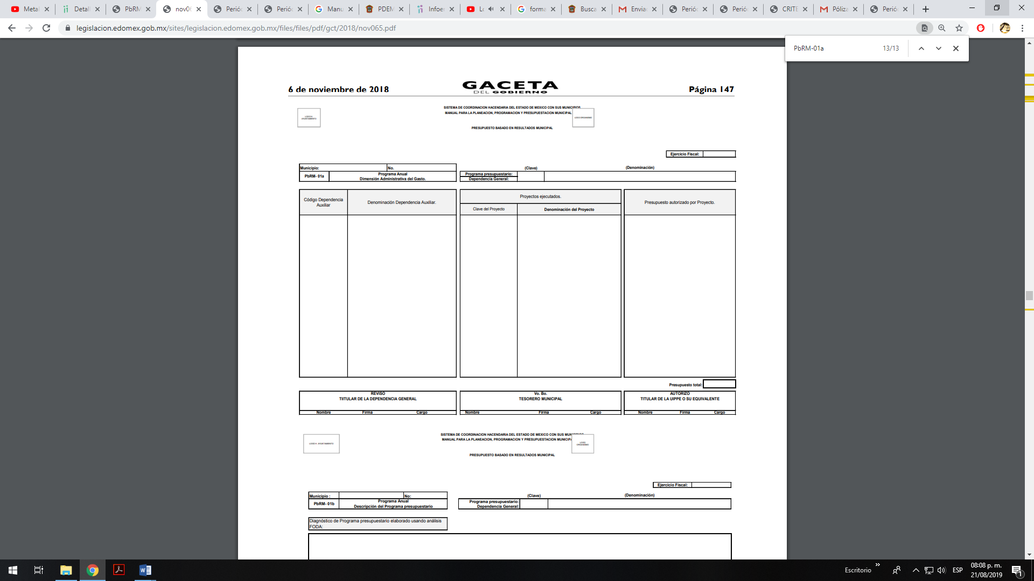

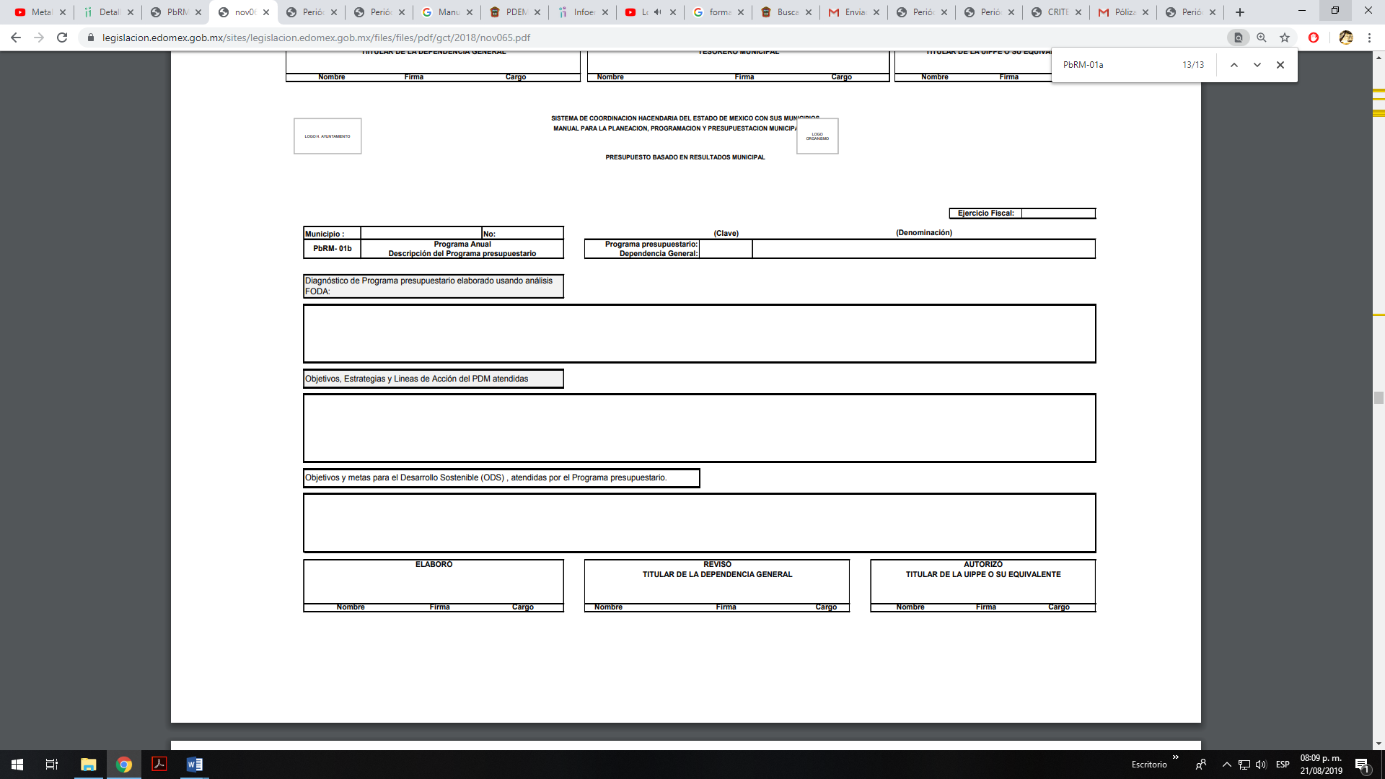
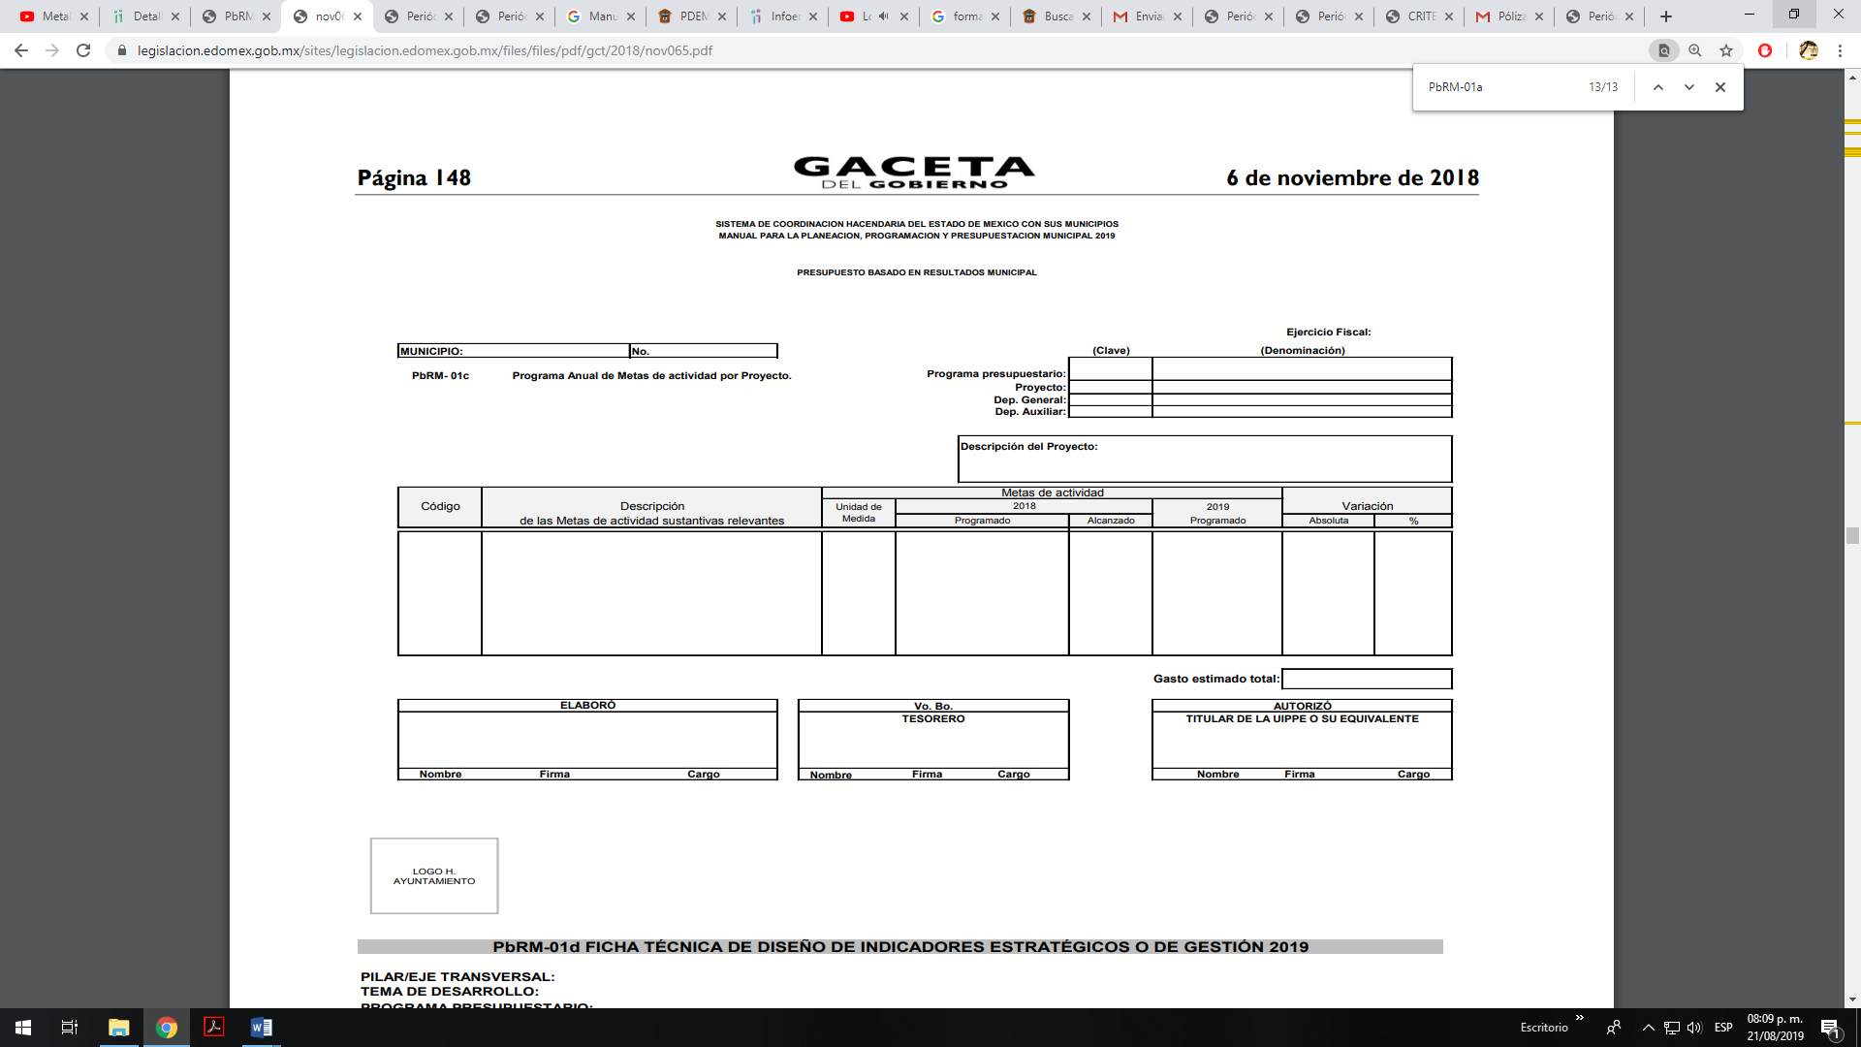

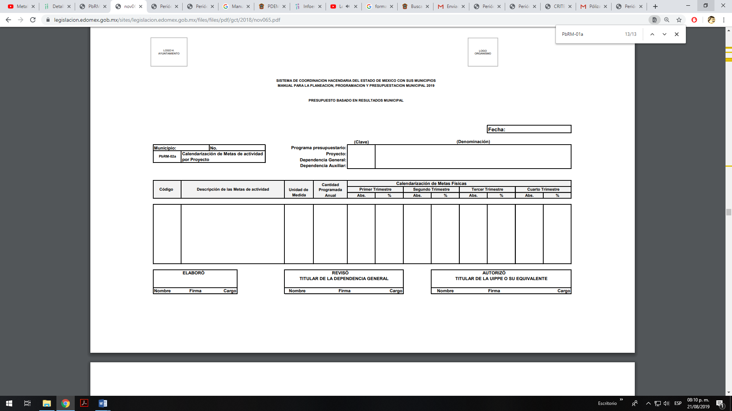

- Es por lo anterior que es dable ordenar la entrega del documento donde conste o se aprecien los formatos PbRM-01a, PbRM-01b, PbRM-01c, PbRM-01d y PbRM-02a de los ejercicios fiscales 2013, 2014, 2015, 2016, 2017, 2018 y 2019.

- Consecuentemente, de conformidad con el requerimiento consistente en en acceder al presupuesto de egresos por clasificación programática correspondiente al pilar 1 denominado “Gobierno Solidario”, mismo que comprende el programa 02060805, es necesario establecer por una parte que dicho programa a lo largo del tiempo ha cambiado de denominación, como a continuación se observa:

- Manual para la Planeación, Programación y Presupuesto de Egresos Municipal para el Ejercicio Fiscal 2019.
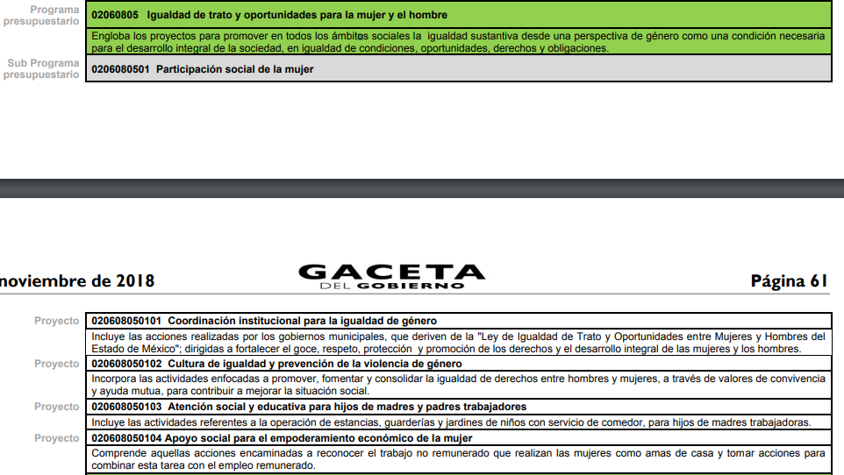

- Manual para la Planeación, Programación y Presupuesto de Egresos Municipal para el Ejercicio Fiscal 2018.

- Manual para la Planeación, Programación y Presupuesto de Egresos Municipal para el Ejercicio Fiscal 2017.


- Precisado lo anterior, y como es de es de observarse, el particular refirió de forma particular el nombre del programa, subprogramas y proyectos relativos al Manual para la Planeación, Programación y Presupuesto de Egresos Municipal para el Ejercicio Fiscal 2018 o anteriores, no contemplando que para el año dos mil diecinueve la denominación y distribución del programa 02060805 había cambiado.

- En ese sentido, es necesario establecer que el particular al no ser experto en la materia, eventualmente pudiera no indicar correctamente la información que desea obtener, y siendo que este Órgano Garante, tiene la obligación de garantizar el acceso a la información en la medida de lo posible, atendiendo a la suplencia de la deficiencia, sin cambiar los hechos expuestos por el peticionario conforme a la facultad que otorga la Ley de Transparencia y Acceso a la Información Pública del Estado de México y Municipios en los artículos 13 y 181 cuarto párrafo, los cuales contienen lo siguiente:

“Artículo 13. El Instituto, en el ámbito de sus atribuciones, deberá suplir cualquier deficiencia para garantizar el ejercicio del derecho de acceso a la información.”

“Artículo 181
…
Durante el procedimiento deberá aplicarse la suplencia de la queja a favor del recurrente, sin cambiar los hechos expuestos, asegurándose de que las partes puedan presentar, de manera oral o escrita, los argumentos que funden y motiven sus pretensiones
…
(Énfasis añadido)

- Es así que en aras de tutelar la correcta aplicación de la ley, y en términos de los artículos 13 y párrafo cuarto del artículo 181 de la Ley de Transparencia Local y con la finalidad de corregir cualquier afectación al derecho de acceso a la información, se debe analizar el fondo del asunto para establecer si existe una afectación real que en su caso haya sufrido el recurrente, lo que sería imposible si se declarara improcedente por la carencia de líneas refutantes que cubran los elementos mínimos requeridos de la causa petendi, (causa de pedir) aunado a que existe jurisprudencia que no obliga a los particulares a cubrir tales parámetros en las materias que admitan la suplencia de la queja deficiente .

- Por lo que retomando lo solicitado por el particular en cuanto se aprecia que requiere información sobre el “Presupuesto de Egresos por clasificación programática correspondiente al Pilar 1 Gobierno Solidario, Programa El papel fundamental de la mujer y la perspectiva de género con clave 02060805, Subprograma 0206080501, Proyecto 020608050101, 020608050102, 020608050103, Subprograma 0206080502, Proyecto 020608050201, 020608050202, de los ejercicios fiscales 2013, 2014, 2015, 2016, 2017, 2018, 2019”, se advierte que no precisa adecuadamente el nombre del programa, subprograma y proyectos de conformidad con los años solicitados, por lo que se en ese orden de ideas, y del análisis antes realizado, se puede establecer que la recurrente solicita información relativa al “Presupuesto de egresos por clasificación programática del programa 020600805 así como sus subprogramas y proyectos de los años 2013, 2014, 2015, 2016, 2017, 2018 y 2019.

- Tratado lo anterior, es necesario señalar que el ya referido manual establece que el formato “PbRM-01a “Dimensión Administrativa del Gasto”... tiene como propósito en especifico identificar a nivel de estructura administrativa los programas y proyectos de los cuales se responsabiliza cada una de las Dependencias y Organismos Municipales” , mismo que se inserta a continuación:

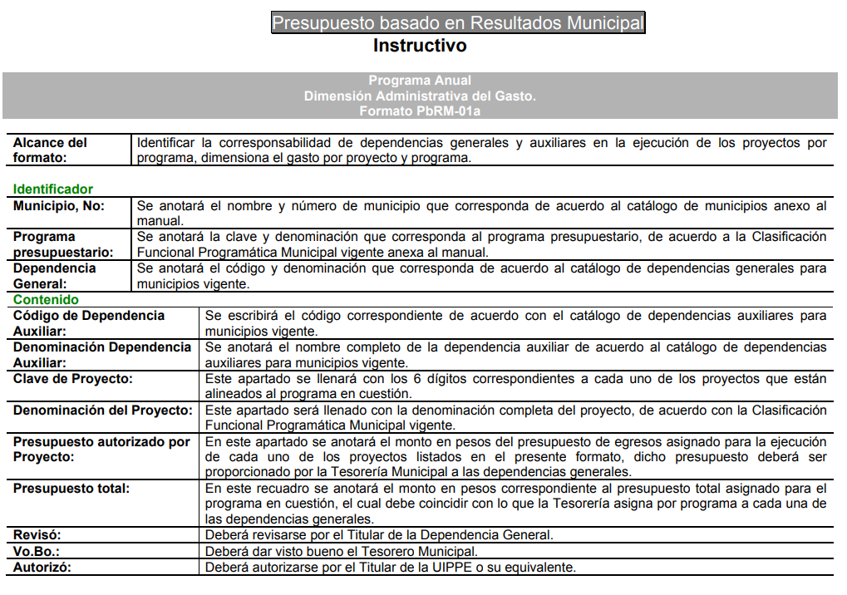
- En ese sentido, el formato que colmaría la información requerida es el PbRM-01a, ya que en dicho formato se refiere “la clave y la denominación del programa”, “el código de la dependencia auxiliar que lo opera” , “el presupuesto autorizado por proyecto” y el “presupuesto total” para el ejercicio fiscal correspondiente, así y una vez señalado lo anterior y de conformidad con el principio de eficacia que rige a este instituto, se advierte que la información requerida correspondiente al programa 02060805 se encuentra contenida en el formato antes descrito PbRM 01a, mismo que ya se ordenó su entrega, luego entonces, se estima que a ningún efecto práctico nos conduciría ordenar el mismo formato por lo que el presente requerimiento ha quedado atendido.

- Consecuentemente por lo que respecta al requerimiento consistente en conocer el “Presupuesto de Egresos por clasificador por objeto de gasto (desglosado solamente por capítulos generales 1000. 2000. 3000. 4000, 5000. 6000, 7000, 8000, 9000) de la Dependencia General I00 Desarrollo Social y la Dependencia Auxiliar 152 Atención a la Mujer, de los ejercicios fiscales 2013, 2014, 2015, 2016, 2017, 2018, 2019. “, es necesario precisar que de igual forma el Manual para la Planeación, Programación y Presupuesto de Egresos Municipal contempla en efecto el nivel de desagregación del “Clasificador por Objeto del Gasto Estatal y Municipal”, la definición de los Capítulos de gasto es el siguiente:

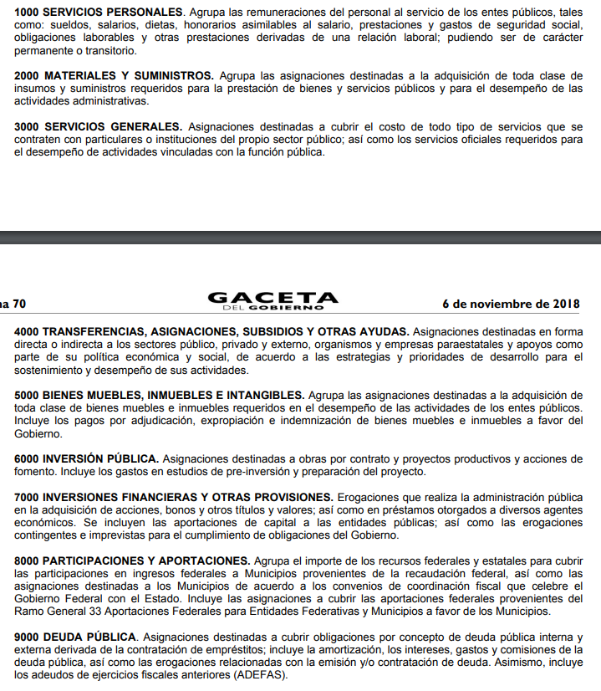

- Así, tratado lo anterior por otra parte, el Manual en comento, establece un catálogo de Dependencias Generales y auxiliares para Municipios donde es posible advertir las dependencias señaladas por el particular como a continuación se observa:



- Resulta necesario señalar que el ya referido manual establece que el formato “PbRM-04a" tiene por objeto “identificar el gasto total según el clasificador por objeto de gasto y su programación durante el ejercicio presupuestal correspondiente”, mismo que se inserta a continuación:
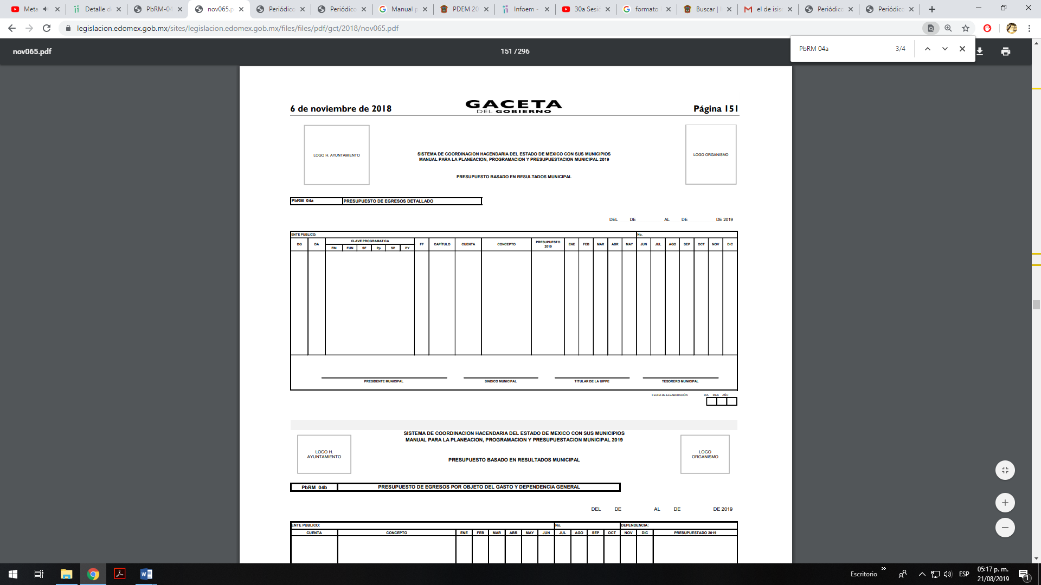

- En ese sentido, el formato que colmaría el requerimiento realizado es el “PbRM-04a", ya que en dicho formato se refiere “el código de la dependencia general y de la dependencia auxiliar”, “la clave numérica que tiene cada capítulo, concepto, partida genérica y partida específica del gasto que tiene el clasificador por objeto de gasto vigente” y el “presupuesto anual” , por lo que es dable ordenar el documento donde conste o se aprecie el presupuesto de egresos detallado con los capítulos 1000, 2000, 3000, 4000, 5000, 6000, 7000, 8000 y 9000 de la dependencia general “Promoción Social” y la dependencia auxiliar “Atención a la Mujer” de los ejercicios fiscales 2013, 2014, 2015, 2016, 2017, 2018 y 2019.

- Consecuentemente, es necesario apuntar que la Ley General de Contabilidad Gubernamental publicada en el Diario Oficial de la Federación el 31 de diciembre de 2008, establece los criterios generales que regirán la Contabilidad Gubernamental y la emisión de información financiera de los entes públicos, misma que es de observancia obligatoria para los poderes Ejecutivo, Legislativo y Judicial de la Federación, entidades federativas y los ayuntamientos de los municipios, lo que implica que los gobiernos municipales al igual que el gobierno estatal; a partir del 2008, están obligados a transitar de un presupuesto por programas, hacia el PbR, esta forma de presupuestar implica que las Dependencias Generales y Auxiliares de la Administración Pública Municipal, analicen, refuercen, rediseñen e incluso generen nuevas políticas públicas, verificando el enfoque hacia resultados, por lo que se presume la existencia de la información solicitada de conformidad con el primer párrafo del artículo 19 de la Ley de Trasparencia y Acceso a la Información Pública del Estado de México y Municipios:

“Artículo 19. Se presume que la información debe existir si se refiere a las facultades, competencias y funciones que los ordenamientos jurídicos aplicables otorgan a los sujetos obligados.
(…)”
- Finalmente, por cuanto hace al requerimiento consistente en acceder al “nombre de la dependencia responsable de la atención a la mujer y si es o no dirección de área, y si dependen de alguna otra unidad administrativa”, el SUJETO OBLIGADO mediante su respuesta, no realizó manifestación alguna por lo que resulta necesario señalar lo que refiere el artículo 92 anteriormente citado de la Ley de Transparencia y Acceso a la Información Pública del Estado de México, mismo que establece la obligación de los Sujetos Obligados de poner a disposición del público de manera permanente y actualizada la información relacionada con la estructura orgánica y las facultades, las metas, objetivos e indicadores de cada área, como a continuación se observa:

“Artículo 92. Los sujetos obligados deberán poner a disposición del público de manera permanente y actualizada de forma sencilla, precisa y entendible, en los respectivos medios electrónicos, de acuerdo con sus facultades, atribuciones, funciones u objeto social, según corresponda, la información, por lo menos, de los temas, documentos y políticas que a continuación se señalan:

(…)
II. Su estructura orgánica completa, en un formato que permita vincular cada parte de la estructura, las atribuciones y responsabilidades que le corresponden a cada servidor público, prestador de servicios profesionales o miembro de los sujetos obligados, de conformidad con las disposiciones jurídicas aplicables;

III. Las facultades de cada área;

IV. Las metas, objetivos e indicadores de las áreas de los sujetos obligados de conformidad con los programas de trabajo e informes anuales de actividades de acuerdo con el Plan Estatal de Desarrollo, Plan de Desarrollo Municipal, en su caso y demás ordenamientos aplicables;

(…)

- Así, de lo anterior es posible determinar que el SUJETO OBLIGADO de realizar entrega del documento donde conste o se aprecie el “nombre de la dependencia responsable de la atención a la mujer y si es o no dirección de área, y si dependen de alguna otra unidad administrativa”.

- Consecuentemente es necesario determinar que el SUJETO OBLIGADO se encuentra obligado a darle a cada uno de los requerimientos realizados una expresión documental y entregar el documento en donde conste o se aprecie lo solicitado, de conformidad con el criterio 28/10, emitido por el entonces Instituto Federal de Acceso a la Información Pública y Protección de Datos Personales, mismo que menciona lo siguiente:
“Cuando en una solicitud de información no se identifique un documento en específico, si ésta tiene una expresión documental, el sujeto obligado deberá entregar al particular el documento en específico. La Ley Federal de Transparencia y Acceso a la Información Pública Gubernamental tiene por objeto objeto garantizar el acceso a la información contenida en documentos que los sujetos obligados generen, obtengan, adquieran, transformen o conserven por cualquier título; que se entienden como cualquier registro que documente el ejercicio de las facultades o la actividad de los sujetos obligados sin importar su fuente o fecha de elaboración. En este sentido, cuando el particular lleve a cabo una solicitud de información sin identificar de forma precisa la documentación específica que pudiera contener dicha información, o bien pareciera que más bien la solicitud se constituye como una consulta y no como una solicitud de acceso en términos de la Ley Federal de Transparencia y Acceso a la Información Pública Gubernamental, pero su respuesta puede obrar en algún documento, el sujeto obligado debe dar a la solicitud una interpretación que le dé una expresión documental. Es decir, si la respuesta a la solicitud obra en algún documento en poder de la autoridad, pero el particular no hace referencia específica a tal documento, se deberá hacer entrega del mismo al solicitante.” (Sic).
(Énfasis añadido)
- Robustece lo anterior el criterio orientador 16/17 emitido de igual forma por el Instituto Nacional de Transparencia, Acceso a la Información y Protección de Datos Personales que a la literalidad prevé:
“Expresión documental. Cuando los particulares presenten solicitudes de acceso a la información sin identificar de forma precisa la documentación que pudiera contener la información de su interés, o bien, la solicitud constituya una consulta, pero la respuesta pudiera obrar en algún documento en poder de los sujetos obligados, éstos deben dar a dichas solicitudes una interpretación que les otorgue una expresión documental.
Resoluciones:
• RRA 0774/16. Secretaría de Salud. 31 de agosto de 2016. Por unanimidad. Comisionada Ponente María Patricia Kurczyn Villalobos.
• RRA 0143/17. Universidad Autónoma Agraria Antonio Narro. 22 de febrero de 2017. Por unanimidad. Comisionado Ponente Oscar Mauricio Guerra Ford.
• RRA 0540/17. Secretaría de Economía. 08 de marzo del 2017. Por unanimidad. Comisionado Ponente Francisco Javier Acuña Llamas”

III. De la inexistencia.
- Finalmente, no pasa desapercibido para este Órgano Garante que el SUJETO OBLIGADO mediante su respuesta refirió que no contaba con parte de la información solicitada así, es necesario traer a contexto lo que dispone la Ley General de Transparencia y Acceso a la Información Pública, en específico en su artículo 65 fracción III:

“Artículo 65. Los Comités de Transparencia tendrán las facultades y atribuciones siguientes:
…
III. Ordenar, en su caso, a las Áreas competentes que generen la información que derivado de sus facultades, competencias y funciones deban tener en posesión o que previa acreditación de la imposibilidad de su generación, exponga, de forma fundada y motivada, las razones por las cuales, en el caso particular, no ejercieron dichas facultades, competencias o funciones;”
(Énfasis añadido)
- Así mismo, la Ley de Trasparencia y Acceso a la Información Pública del Estado de México y Municipios en su artículo 169, fracción III, señala:

“Artículo 169. Cuando la información no se encuentre en los archivos del sujeto obligado, el Comité de Transparencia:
I. Analizará el caso y tomará las medidas necesarias para localizar la información;
II. Expedirá una resolución que confirme la inexistencia del documento;
III. Ordenará, siempre que sea materialmente posible, que se genere o se reponga la información en caso de que ésta tuviera que existir en la medida que deriva del ejercicio de sus facultades, competencias o funciones, o que previa acreditación de la imposibilidad de su generación, exponga de forma fundada y motivada, las razones por las cuales en el caso particular no ejerció dichas facultades, competencias o funciones, lo cual notificará al solicitante a través de la Unidad de Transparencia; y
IV. Notificará al órgano interno de control o equivalente del sujeto obligado quien, en su caso, deberá iniciar el procedimiento de responsabilidad administrativa que corresponda.

La Unidad de Transparencia deberá notificarlo al solicitante por escrito, en un plazo que no exceda de quince días hábiles contados a partir del día siguiente a la presentación de la solicitud.

Este plazo podrá ampliarse hasta por otros siete días hábiles, siempre que existan razones para ello, debiendo notificarse por escrito al solicitante.”

(Énfasis añadido)

- De los preceptos antes transcritos se advierte claramente que cuando la información no se encuentre en los archivos del Sujeto Obligado, el Comité de Transparencia deberá ordenar que se genere la información en caso de que ésta tuviera que existir en la medida que deriva del ejercicio de sus facultades, competencias o funciones.
- Ahora bien, es importante señalar que en el caso de que no se pueda generar la información, SE ORDENA al SUJETO OBLIGADO hacer entrega de un Acuerdo de su Comité de Transparencia en donde conste la declaratoria de inexistencia de la información.
- Previo a observar las formalidades que han de observarse en dicho acuerdo y para mayor entendimiento sobre el concepto de inexistencia en materia de acceso a la información pública, es necesario señalar que el Instituto Nacional de Transparencia, Acceso a la Información y Protección de Datos Personales emitió el criterio número 14-17, que es de la literalidad siguiente:
“Criterio 14/17
Inexistencia. La inexistencia es una cuestión de hecho que se atribuye a la información solicitada e implica que ésta no se encuentra en los archivos del sujeto obligado, no obstante que cuenta con facultades para poseerla.

Resoluciones: · RRA 4669/16. Instituto Nacional Electoral. 18 de enero de 2017. Por unanimidad. Comisionado Ponente Joel Salas Suárez. · RRA 0183/17. Nueva Alianza. 01 de febrero de 2017. Por unanimidad. Comisionado Ponente Francisco Javier Acuña Llamas. · RRA 4484/16. Instituto Nacional de Migración. 16 de febrero de 2017. Por mayoría de seis votos a favor y uno en contra de la Comisionada Areli Cano Guadiana. Comisionada Ponente María Patricia Kurczyn Villalobos.”

(Énfasis añadido)

- Además como consecuencia de las disposiciones legales contenidas en la Ley General de Transparencia y Acceso a la Información Pública, es que existe el mandato expreso de que en caso de no existir la documentación que debió, por mandato de ley, generarse, administrarse o poseerse, es obligación de la autoridad emitir una declaratoria formal que debe reunir los requisitos señalados en la propia norma jurídica,según puede apreciarse a continuación:
“Artículo 19. Se presume que la información debe existir si se refiere a las facultades, competencias y funciones que los ordenamientos jurídicos aplicables otorgan a los sujetos obligados.
En los casos en que ciertas facultades, competencias o funciones no se hayan ejercido, se debe motivar la respuesta en función de las causas que motiven la inexistencia.
Artículo 20. Ante la negativa del acceso a la información o su inexistencia, el sujeto obligado deberá demostrar que la información solicitada está prevista en alguna de las excepciones contenidas en esta Ley o, en su caso, demostrar que la información no se refiere a alguna de sus facultades, competencias o funciones.”
(Énfasis añadido)
- Y por cuanto hace a la normatividad local debe aplicarse lo establecido en los Lineamientos para la Recepción, Trámite Y Resolución de las Solicitudes de Acceso A La Información Pública, Acceso, Modificación, Sustitución, Rectificación o Supresión Parcial o Total de Datos Personales, así como de los Recursos de Revisión que Deberán Observar los Sujetos Obligados por la Ley de Transparencia Y Acceso a la Información pública del Estado de México Y Municipios, en su numeral cuarenta y cuatro, así como cuarenta y cinco, y los criterios 0003-11 y 0004-11 aprobados por el Pleno de este Órgano Garante, en la sesión ordinaria de fecha 25 de agosto del año 2011, que demuestran claramente el concepto de inexistencia, y en qué circunstancias debe emitirse la declaratoria respectiva:

“CRITERIO 0003-11

INEXISTENCIA, CONCEPTO DE, EN MATERIA DE TRANSPARENCIA. La interpretación sistemática de los artículos 29 y 30, fracción VIII, de la Ley de Transparencia y Acceso a la Información Pública del Estado de México y Municipios, permite concluir que la inexistencia de la información en el derecho de acceso a la información pública conlleva necesariamente a los siguientes supuestos:
a) La existencia previa de la documentación y la falta posterior de la misma en los archivos del Sujeto Obligado, esto es, la información se generó, poseyó o administró –cuestión de hecho– en el marco de las atribuciones conferidas al Sujeto Obligado, pero no la conserva por diversas razones (destrucción física, desaparición física¸ sustracción ilícita, baja documental, etcétera).
b) En los casos en que por las atribuciones conferidas al Sujeto Obligado éste debió generar, administrar o poseer la información, pero en incumplimiento a la normatividad respectiva no llevó a cabo ninguna de esas acciones.
En ambos casos, el Sujeto Obligado deberá hacer del conocimiento del solicitante las razones que explican la inexistencia, mediante el dictamen debidamente fundado y motivado emitido por el Comité de Información y con las formalidades legales exigidas por la Ley de Transparencia.

“CRITERIO 0004-11

INEXISTENCIA. DECLARATORIA DE LA. ALCANCES Y PROCEDIMIENTOS. De la interpretación de los artículos 29 y 30, fracción VIII, de la Ley de Transparencia y Acceso a la Información Pública del Estado de México y Municipios, se concluye que cuando el Titular de la Unidad de Información no localice la documentación solicitada, a pesar de haber sido generada, poseída o administrada por el Sujeto Obligado, turnará la solicitud al Comité de Información el cual es el único competente para conocer y deliberar mediante resolución el dictamen de declaratoria de inexistencia, la cual tiene como propósito que el particular tenga la certeza jurídica de que el Sujeto Obligado realizó una búsqueda exhaustiva y minuciosa de la información en los archivos a cargo. En consecuencia, es deber del Comité de Información instruir una búsqueda exhaustiva a todas y cada una de las áreas que integran orgánica o funcionalmente al Sujeto Obligado, para localizar los documentos que contengan la información materia de una solicitud, así como la de supervisar que esa búsqueda se lleve a cabo en todas y cada una de las áreas mencionadas. Dicha búsqueda exhaustiva implicará que el Comité acuerde las medidas pertinentes para la debida localización de la información requerida dentro de la estructura del Sujeto Obligado y, en general, el de adoptar cualquier otra previsión que considere conducente para tales efectos y velar por la certeza en el derecho de acceso a la información.
Bajo el entendido de que dicha búsqueda exhaustiva permitirá dos determinaciones:
1ª) Que se localice la documentación que contenga la información solicitada y de ser así la información pueda entregarse al solicitante en la forma en que se encuentra disponible, o
2ª) Que no se haya encontrado documento alguno que contenga la información requerida, por lo que agotadas las medidas necesarias de búsqueda de la información y de no encontrarla, el Comité de Información deba emitir el dictamen de declaratoria de inexistencia y notificarlo al interesado.
Aunado a lo anterior, en el dictamen de declaratoria de inexistencia el Comité de Información deberá motivar o precisar las razones por las que se buscó la información, las áreas en las que se instruyó la búsqueda, las respuestas otorgadas por los Servidores Públicos Habilitados y en general, todas aquéllas circunstancias que se tomaron en cuenta para llegar a determinar que la información requerida no obra en los archivos a cargo.”

- Bajo éste tenor se debe destacar que para que se declare la inexistencia de la información, debió haber existencia previa de la documentación y la falta posterior de la misma en los archivos del SUJETO OBLIGADO, esto es que la información se generó, poseyó o administró en el marco de las atribuciones conferidas a al Sujeto Obligado, pero no la conserva por diversas razones (destrucción física, desaparición física, sustracción ilícita, baja documental, etcétera).
- En consecuencia, el SUJETO OBLIGADO en todo tiempo debió cumplir con las formalidades exigidas por el marco jurídico implicando fundar y motivar su respuesta, por lo que deberá emitir un nuevo Acuerdo del Comité de Transparencia, que se hará del conocimiento del particular pero, en los siguientes términos:
·Deberá emitir el acuerdo de inexistencia respectivo, en el entendido, que el acto de autoridad debe estar debidamente fundado y motivado.

· Señalando el lugar y fecha de la resolución, el nombre del solicitante, la información solicitada, el fundamento y motivo por el cual se determina que la información solicitada no obra en sus archivos, los nombres y firmas autógrafas de los integrantes del Comité de Información.
- Lo anterior es así, toda vez que es necesaria la emisión del acuerdo de inexistencia en aquellos casos en que el SUJETO OBLIGADO generó, administró o poseyó la información solicitada empero previa búsqueda exhaustiva y minuciosa de la misma, no localiza la información requerida.
- En ese caso su Comité de Transparencia tiene el deber de emitir un acuerdo de inexistencia, el cual -se insiste-, se dicta en aquellos supuestos en los que si bien la información solicitada la genera, posee o administra el SUJETO OBLIGADO en el marco de las funciones de derecho público; sin embargo, éste no lo posee por la razones que se deben expresar a través de un acuerdo debidamente fundado y motivado esto en estricto apego a lo establecido en los artículos 169 y 170 de la ley de la materia situación que no ocurrió.
- En otras palabras, hablar de información inexistente implica la alta responsabilidad de explicar a la ciudadanía por qué un ente público que tiene la facultad y el deber de generar, poseer o administrar su información pública no la tiene.
- Por lo anterior, el Sujeto Obligado deberá hacer entrega de la información solicitada correspondiente a los años 2013, 2014, 2015, y, de ser el caso de que no se cuente con dicha información, deberá emitir el acuerdo que sustente la inexistencia.
- Luego entonces, en términos del artículo 179 fracción VI de la Ley de Transparencia y Acceso a la Información Pública del Estado de México y Municipios, resultan fundadas las razones o motivos de inconformidad hechos valer por el RECURRENTE.
- Por lo anteriormente expuesto y fundado, este ÓRGANO GARANTE emite los siguientes:

R E S O L U T I V O S
PRIMERO. Resultan fundadas las razones o motivos de inconformidad hechos valer en el recurso de revisión 05158/INFOEM/IP/RR/2019, en términos del Considerando CUARTO de la presente resolución.
SEGUNDO. Se REVOCA la respuesta emitida por el Ayuntamiento de Sultepec y se ORDENA entregar vía Sistema de Acceso a la Información Mexiquense (SAIMEX), los documentos donde conste la siguiente información:
- Los formatos PbRM-01a, PbRM-01b, PbRM-01c, PbRM-01d y PbRM-02a de los ejercicios fiscales 2013, 2014, 2015, 2016, 2017, 2018 y 2019;

- El presupuesto de egresos detallado con los capítulos 1000, 2000, 3000, 4000, 5000, 6000, 7000, 8000 y 9000 de la dependencia general “Promoción Social” y la dependencia auxiliar “Atención a la Mujer” de los ejercicios fiscales 2013, 2014, 2015, 2016, 2017, 2018 y 2019;

- El nombre del área o dirección administrativa responsable de dar atención a la mujer, así como la autoridad administrativa de la que depende.

De ser el caso de que la información señalada en el incisos a y b) correspondiente a los años 2013, 2014 y 2015 no sea localizada, el Sujeto Obligado deberá emitir el Acuerdo que sustente la declaratoria de inexistencia.

TERCERO. Notifíquese al Titular de la Unidad de Transparencia del SUJETO OBLIGADO, para que conforme a los artículos 186 último párrafo, 189 párrafo segundo y 199 de la Ley de Transparencia y Acceso a la Información Pública del Estado de México y Municipios, vigente, dé cumplimiento a lo ordenado dentro del plazo de diez días hábiles, debiendo rendir a este Instituto el informe de cumplimiento de la resolución en un plazo de tres días hábiles posteriores.
CUARTO. Notifíquese a -------------------------------------------- la presente resolución.
QUINTO. Se hace del conocimiento de ----------------------------------- que, de conformidad con lo establecido en el artículo 196 de la Ley de Transparencia y Acceso a la Información Pública del Estado de México y Municipios, en caso de que considere que la resolución le cause algún perjuicio podrá impugnarla vía juicio de amparo en los términos de las leyes aplicables.
ASÍ LO RESUELVE, POR UNANIMIDAD DE VOTOS, EL PLENO DEL INSTITUTO DE TRANSPARENCIA, ACCESO A LA INFORMACIÓN PÚBLICA Y PROTECCIÓN DE DATOS PERSONALES DEL ESTADO DE MÉXICO Y MUNICIPIOS, CONFORMADO POR LOS COMISIONADOS ZULEMA MARTÍNEZ SÁNCHEZ, EVA ABAID YAPUR; JOSÉ GUADALUPE LUNA HERNÁNDEZ; JAVIER MARTÍNEZ CRUZ Y LUIS GUSTAVO PARRA NORIEGA; EN LA TRIGÉSIMA PRIMERA SESIÓN ORDINARIA CELEBRADA EL VEINTIOCHO (28) DE AGOSTO DE DOS MIL DIECINUEVE, ANTE EL SECRETARIO TÉCNICO DEL PLENO ALEXIS TAPIA RAMÍREZ.
Zulema Martínez Sánchez
Comisionada Presidenta
(Rúbrica)

Eva Abaid Yapur  Comisionada  (Rúbrica) | José Guadalupe Luna Hernández  Comisionado  (Rúbrica)
Javier Martínez Cruz  Comisionado  (Rúbrica) | Luis Gustavo Parra Noriega  Comisionado  (Rúbrica)
Alexis Tapia Ramírez
Secretario Técnico del Pleno
(Rúbrica)

Esta hoja corresponde a la resolución de veintiocho (28) de agosto de dos mil diecinueve, emitida en el recurso de revisión 05158/INFOEM/IP/RR/2019.

Lo anterior es incluso un requerimiento del sistema interamericano de protección a los derechos humanos. Ibídem. Párr. 113.

